Version 4.25 del 08/02/16 y nuevamente revisada en la versión 4.31 del 16/02/16

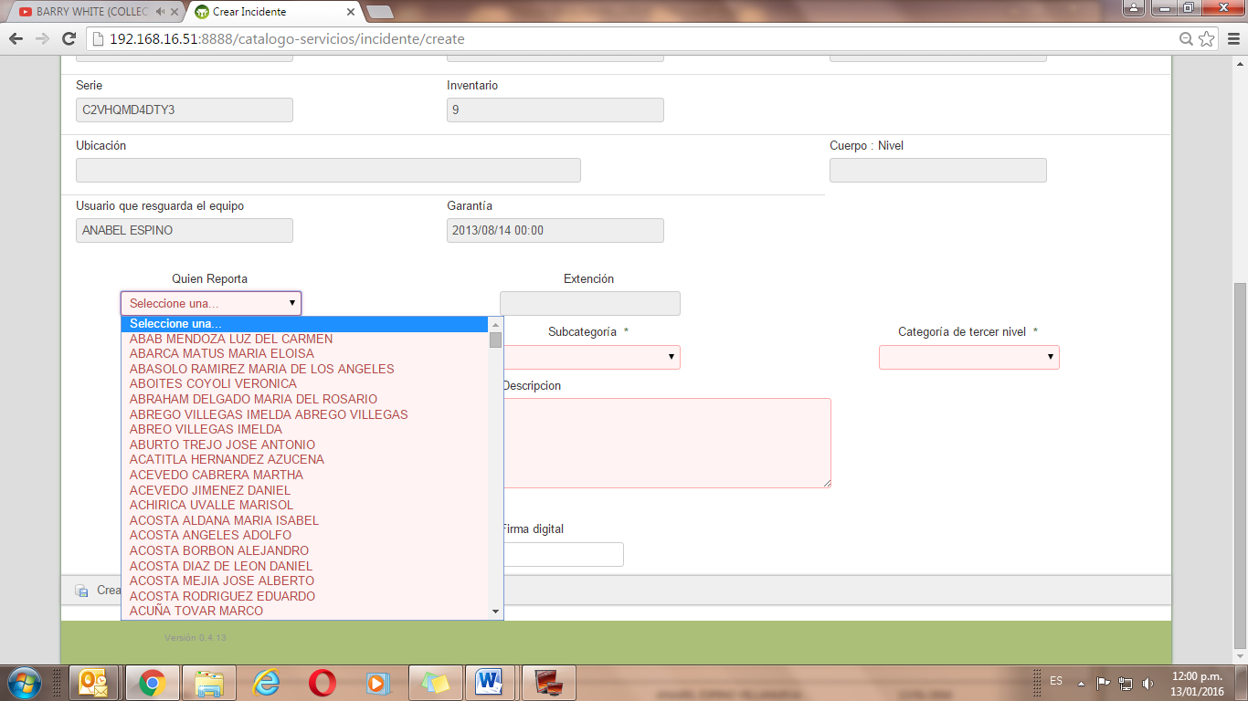

Dice: Extención y debe decir Extensión y solo falta acento a la etiqueta de Descripción.

**+ Corregido, saldrá en la versión 0.4.32 (esa que están mostrando es la 0.4.13)**

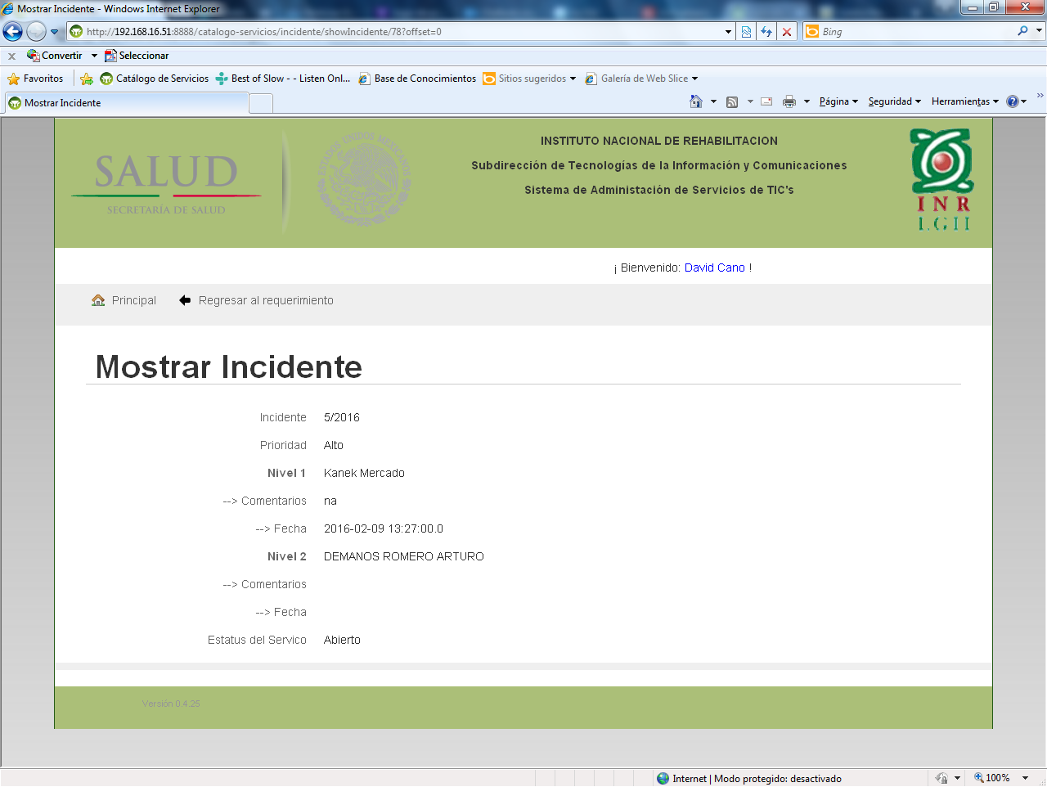

Dice requerimiento debe decir incidente. (En el semáforo de incidente se selecciono el folio 5/2016).

**+ Corregido, saldrá en la versión 0.4.32**

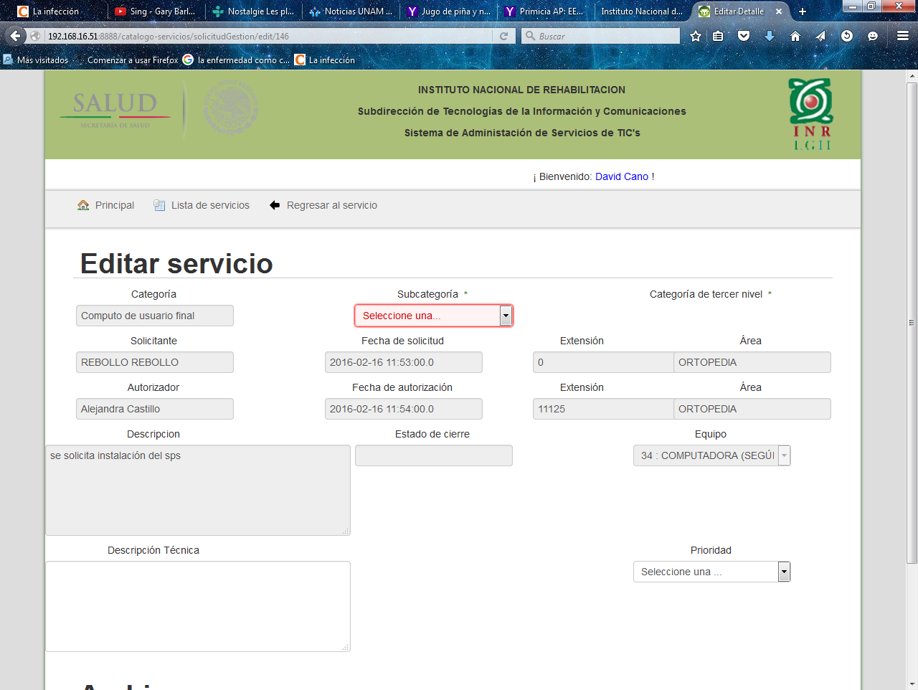 Mediante el perfil de gestor, poder reclasificar la categoría de un requerimiento para poder hacer la gestión adecuada, ya que actualmente se puede reclasificar desde subcategoría. (Comenta Richard que esto te fue informado para el cambio)

**X Pendiente. Se trabajará después del piloto.**

Se realizó un requerimiento con 2 servicios diferentes, enviando un correo al usuario con su acuse de solicitud donde indica el tiempo de atención del servicio de mayor tiempo pero no identifica a que servicio se refiere, se solicito en la revisión del 09-11-15 que debería especificarse el tiempo de cada servicio que incluye el requerimiento como se muestra:

Servicio: Categoría/ Subcategoría/ Categoría de 3er nivel: xx xx tiempo de solución.

PE:

Servicio: Sistemas Automatizado de Información Hospitalaria (SAIH)/ Trabajo Social/Alta de cuenta de usuario: 60 minutos de tiempo de solución.

**X Pendiente. Se trabajará después del piloto.**

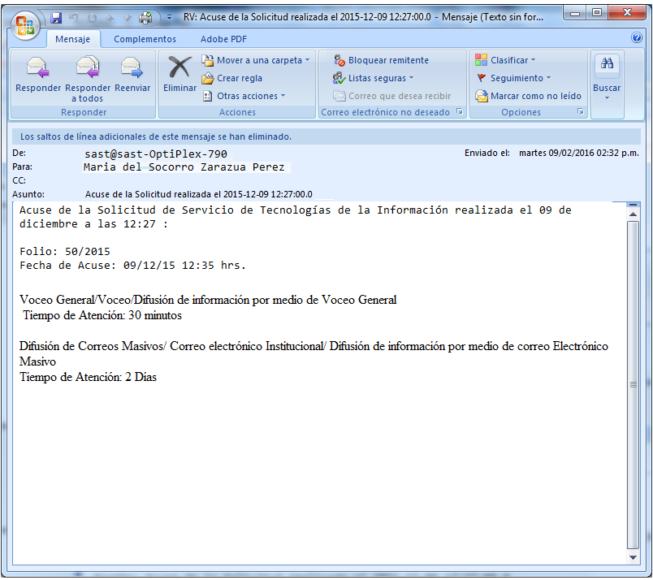

Ejemplo del cómo debe ir el correo con 2 o más servicios.